DCC Icoonproject ProceZ - Propelling Circular Economy in Zeeland
Naar toekomstbestendige, circulaire en biobased productieketens in Zeeland
Introductie DCC
Het Delta Climate Center (DCC) is een onafhankelijk en zelfstandig kennisinstituut, gesteund door de zes oprichters: HZ University of Applied Sciences (HZ), Koninklijk Nederlands Instituut voor Onderzoek der Zee (NIOZ), Scalda, Universiteit Utrecht (UU), University College Roosevelt (UCR) en Wageningen University & Research (WUR). De gezamenlijke ambitie van de zes oprichters is om een ​​toonaangevend onderzoeksinstituut op te zetten met een sterk regionaal, nationaal en internationaal profiel in de Zeeuwse Delta. De initiële financiële middelen en aanvullende cofinanciering worden voor de eerste periode van 10 jaar verstrekt door het Rijk en de provincie Zeeland. Dit is onderdeel van het compensatiepakket Wind in de Zeilen.
Het DCC wil een transitie naar een duurzaam, klimaatbestendig en welvarend Zeeland faciliteren, met bijzondere nadruk op het bevorderen van samenwerking en integratie tussen de domeinen water, voedsel/biobased en energie. Dit gebeurt door onderzoek, ontwikkeling van onderwijsprogramma's (mbo, hbo en wo) en samenwerking met het bedrijfsleven, maatschappelijke organisaties, overheden en burgers.
Icoonproject ProceZ
In nauw overleg met stakeholders worden drie icoonprojecten opgezet. Eén van deze projecten is het transdisciplinaire project ProceZ dat zich richt op het circulair verwaarden van reststromen uit de primaire productie in Zeeland naar biobased producten in het kader van klimaatbestendig bodem-, water- en nutriëntenbeheer en transities in energie en landschap.
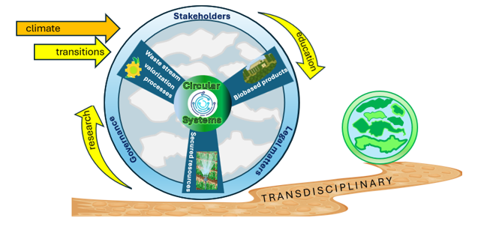
Figuur 1 – Schematische weergave van ProceZ.
Zeeland heeft een agrarische sector die 15% van de regionale economie uitmaakt. De geproduceerde gewassen zijn voornamelijk bestemd voor de voedingssector (suikerbieten, aardappelen, uien, granen, fruit en groenten), voor veevoer en zaden (maïs, gras, vlas) en voor textiel (vlas). Bouwmaterialen zoals vezels (gras, stro, mycelium) voor constructie en isolatie bevinden zich nog maar in een beginstadium, maar zijn desondanks nodig om de duurzaamheid van een (biobased) bouwsector te verbeteren. In veel verwerkingsstappen in de waardeketen wordt water gebruikt voor spoelen en wassen, producttransport, koken en blancheren, stoomproductie voor schillen en als energiedrager (verwarmen/koelen).
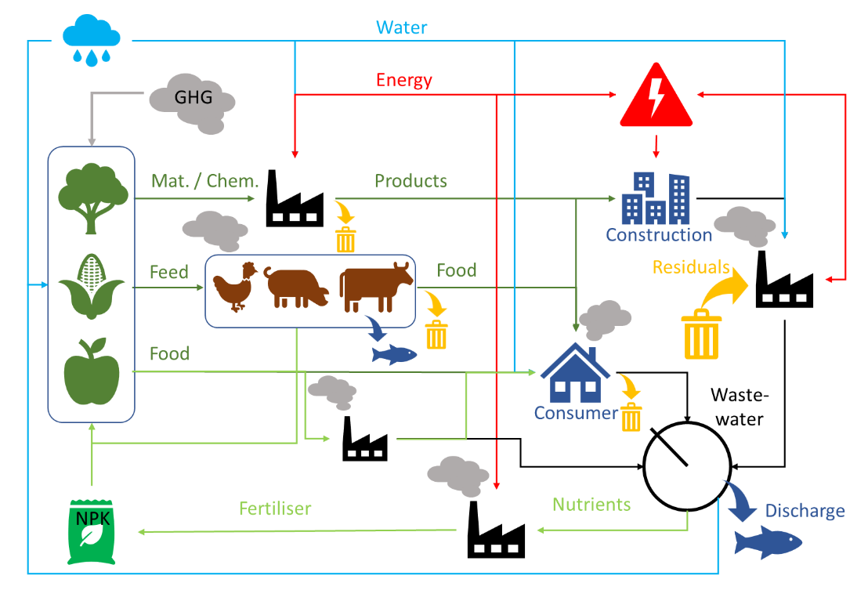
Figuur 2 –Circulair systeem vanaf primaire productie naar de gebruiker en terug
Binnen ProceZ wordt een dynamische systeemanalyse van materiaalstromen uitgevoerd om te bepalen hoe verlies van grondstoffen kan worden voorkomen en beter kan worden benut ten behoeve van de maatschappij. Op basis van cases van stakeholders wordt praktisch werk verricht om biobased materialen te produceren en evalueren en voedselverspilling te voorkomen en de resten te hergebruiken. Het wettelijk kader voor afvalbeheer en hergebruik geeft richting aan een begaanbare weg met betrekking tot circulariteit en producten.

ProceZ is gestructureerd in zes werkpakketten.
- WP 1 Stakeholder community & Outreach (WUR, DCC, HZ) – het project aansturen, feedback geven op het uitgevoerde onderzoek en casestudies leveren voor challenge-based en Living Lab-projecten. Idealiter bestaat de community uit primaire producenten (boeren), voedselverwerkende industrie (voedsel en materialen) en eindgebruikers, overheid en onderzoeksinstituten/onderwijs.
- WP 2 Circulaire nutriënten (WUR, HZ, Scalda) – gericht op het minimaliseren van materiaalverliezen en het maximaliseren van terugwinning, recyclen en hergebruik van inhoudsstoffen en nutriënten. Er wordt een systeemanalyse van materiaalstromen uitgevoerd om de belangrijkste verliezen te identificeren en technische oplossingen worden geëvalueerd. Cases moeten betrekking hebben op voedselverspilling (preventie, opwaarderen (bijv. fermentatie)) of terugwinning van nutriënten uit zijstromen (tijdens oogst of voedselverwerking).
- WP 3 Circulair water (NIOZ, HZ, Scalda) - circulair gebruik van schaars zoet water en mogelijk hergebruik van brak water voor productieprocessen. De Zeeuwse grenzen met betrekking tot waterbronnen bij toenemende economische activiteit worden bepaald. Cases moeten betrekking hebben op irrigatie en fertigatie van gewassen (brak, zoet, afvalwater).
- WP 4 Biobased bouwmaterialen (HZ, UCR) – in kaart brengen van de vraag naar biobased bouwmaterialen, hoe deze kunnen worden geproduceerd, verwerkt en gebruikt, zodat herbruikbaarheid en recyclebaarheid worden geoptimaliseerd, terwijl verliezen worden geminimaliseerd. Cases moeten gerelateerd zijn aan circulaire bouwmaterialen of opname van mycelium in het bouwproces.
- WP 5 Juridische kaders (UU) – de rol van de wet in relatie tot implementatie en opschaling van circulaire innovaties wordt in kaart gebracht. Voor geselecteerde cases worden zowel de ‘juridische randvoorwaarden’ als de ‘juridische oplossingsruimte’ bepaald, waarbij haalbare, eerlijke en legitieme juridische kaders worden geïdentificeerd om de circulariteitsambities te bereiken. Cases moeten gerelateerd zijn aan een circulaire innovatie.
- WP 6 Projectmanagement (WUR, HZ) – coördinatie van verbindingen tussen de werkpakketten, verbinding met andere icoonprojecten, rapportage van onderzoeksvoortgang, organisatie van andere output en vergaderingen.

